浙江省2005年10月高等教育自学考试
混凝土及砌体结构(建筑结构)试题
课程代码：02396 (02432)
一、单项选择题(在每小题的四个备选答案中，选出一个正确答案，并将正确答案的序号填在题干的括号内。每小题2分，共24分)
1.砌体受压构件承载力计算公式中的$ϕ$是表示( )。
A.荷载偏心距对承载力的影响
B.砌体的高厚比对承载力的影响
C.砌体的高厚比及荷载偏心距对承载力的影响
D.砂浆和块体强度对承载力的影响
2.在水平风荷载作用下，多层刚性方案房屋纵墙内力计算与( )相同。
A.横向连续梁 B.横向简支梁
C.竖向连续梁 D.竖向简支梁
3.影响砌体结构房屋空间工作性能的主要因素是( )。
A.房屋结构所用的块材和砂浆的强度等级
B.外纵墙的高厚比和门窗洞口的开设是否超过规定
C.房屋屋盖、楼盖的类别和横墙的间距
D.圈梁和构造柱的设置是否满足规范的要求
4.建筑结构的安全等级分为( )级。
A.二 B.三
C.四 D.五
5.梁的正截面破坏形态有适筋截面破坏、少筋截面破坏、超筋截面破坏，它们的破坏性质是
( )。
A.都属于延性破坏
B.都属于脆性破坏
C.适筋截面破坏、超筋截面破坏属脆性破坏，少筋截面破坏属延性破坏
D.适筋截面破坏属延性破坏，超筋截面破坏、少筋截面破坏属脆性破坏
6.正常设计的混凝土受扭构件的破坏属于( )。
A.脆性破坏 B.延性破坏
C.少筋破坏 D.超筋破坏
7.当一混凝土受弯构件V>0.25f_{c}bh₀时，可采用( )方法。
A.提高箍筋的抗拉强度设计值 B.增加压区翼缘，形成T形截面
C.加用弯起钢筋 D.提高混凝土强度等级
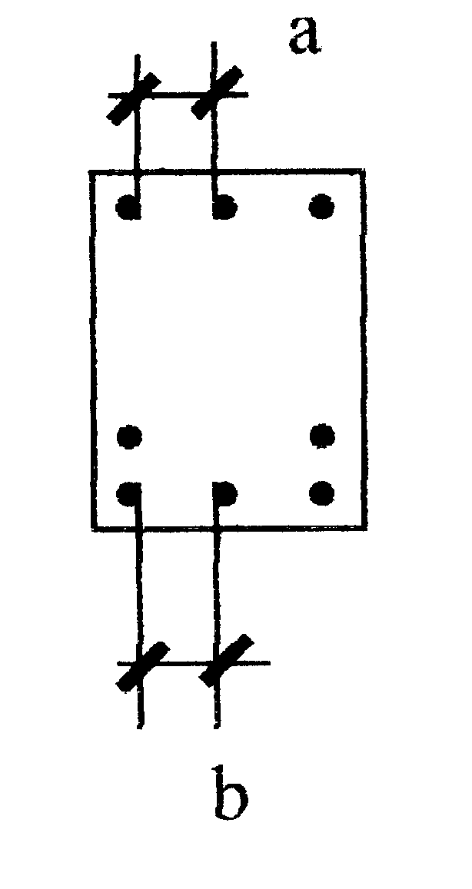
8.梁截面构造如图，关于钢筋的净距离a和b值，正确的是( )。
(d为相应的钢筋直径)
A.a≥35且≥1.5d,b≥25且≥d
B.a≥30且≥1.5d,b≥25且≥1.5d
C.a≥35且≥1.5d,b≥30且≥d
D.a≥30且≥1.5d,b≥25且≥d

9.钢筋混凝土小偏心受压构件破坏时，远离纵向力作用一侧的钢筋( )。
A.可能受拉也可能受压，并且均有可能达到设计强度
B.可能受拉也可能受压，只有受压时可能达到设计强度
C.可能受拉也可能受压，只有受拉时可能达到设计强度
D.可能受拉也可能受压，均不能达到设计强度
10.在钢筋混凝土轴心受拉和小偏心受拉构件中，( )。
A.轴心受拉时，由混凝土承受外力
B.轴心受拉时，由混凝土和钢筋承受外力
C.小偏心受拉时，由混凝土和钢筋承受外力
D.两种情况均由钢筋承受外力
11.钢筋的应力松弛是指钢筋受力后( )。
A.随时间的延长，而长度不断加大的现象
B.随钢筋的伸长，而应力降低的现象
C.在长度保持不变的条件下，应力随时间的延长而降低的现象
D.随时间的延长，而产生塑性变形的现象
12.使多跨连续梁某跨中弯矩最大，其活载布置为( )。
A.每跨均布置活载
B.只在计算跨布置活载
C.计算跨布置活载，然后隔跨布置
D.本跨不布置活载，相邻跨布置，然后隔跨布置
二、填空题(每空1分，共16分)
1．砌体结构房屋墙体的承重体系，概括起来可分为__________、横墙承重体系、__________、内框架承重体系四种承重体系。
2.钢筋混凝土梁塑性铰的转动限度，主要取决于__________、配筋率和混凝土的极限压缩变形。
3.建筑结构将极限状态分为__________和__________两类，钢筋混凝土梁的剪压破坏属于__________极限状态。
4.后张法预应力砼构件第一批预应力损失包括__________。(可用符号表示)
5.钢筋砼受扭构件其破坏形式有四种，其中__________、__________为脆性破坏，必须避免。
6.后张法预应力轴拉构件第二批损失完成后预应力钢筋的应力为__________。
7.在混凝土内配置钢筋的主要作用是提高结构或构件的承载能力和__________能力。
8.荷载的代表值有荷载标准值、荷载__________和荷载组合值等三种。
9.钢筋的冷加工包括冷拉和冷拔，其中__________后既可以提高抗拉强度又可以提高抗压强度。
10.偏心受压构件与受弯构件相比相当于增加了一个轴向压力，由于这个压力的存在，可以使偏心受压构件的受剪承载力__________。
11.要使钢筋混凝土受弯构件刚度增大，最有效的方法是__________。
12.在按弹性理论进行连续板、次梁的内力计算时，为了考虑支座抵抗转动的能力，目前一般采用__________的办法来处理。
三、简答题（每小题5分，共20分）
1．试写出横向承重体系的房屋荷载的传力路线。
2．影响砌体轴心抗压强度的主要因素有哪些?
3．试述配箍率ρ_{sv}的定义，并说明配箍率ρ_{sv}对斜截面受剪破坏形态的影响。
4．减小钢筋混凝土裂缝宽度最有效的措施是什么?
四、计算题（第一题20分，第二题10分，第三题10分，共40分）
1.钢筋混凝土简支梁，计算跨度l_{o}＝4.2m，净跨l_{n}＝4.0m，ｂ×ｈ＝250mm×450mm，ａ_{s}＝35mm，混凝土强度等级Ｃ20(f_{c}=10N/mm²，f_{cm}=11N/mm²)，纵筋钢筋Ⅱ级(f_{y}=310N/mm²，ξ_{b}=0.544)，箍筋钢筋Ⅰ级(ｆ_{y}=210N/mm²)，永久荷载ｇ_{k}＝15kN/m，可变荷载ｑ_{k}＝20kN/m，荷载分项系数γ_{G}＝1.2，γ_{Q}＝1.4。求所需的抗弯纵筋和抗剪箍筋，并选用钢筋。
(s_{max}=200mm，V_{umax}=0.25f_{c}bh₀，ρ_{sv,min}＝0.02ｆ_{c}/ｆ_{yv})
钢筋直径(mm) 6 8 16 18 20 22
截面面积(mm²) 28.3 50.3 201.1 254.5 314.2 380.1
［提示：ξ=1-$\sqrt{1−2α_{s}}$，$γ_{S}=\frac{1+\sqrt{1−2α_{S}}}{2}$,ρ_{min}=0.15%；箍筋直径应≥6mm，箍筋间距应满足≤s_{max}的要求］
(GB50010-2002： f_{c}=9.6N/mm²,f_{t}=1.1N/mm²，Ⅱ级钢筋f_{y}=300N/mm²,ξ_{b}=0.55，
ρ_{min}=0.2%，ρ_{sv,min}=0.024$\frac{f_{c}}{{\text{ f}}_{\text{yv}}}$)
2．钢筋混凝土矩形截面柱，对称配筋，截面尺寸b×h＝350mm×500mm，$α_{s}$＝$α_{s}^{'}$＝35mm，l₀/h＜8，混凝土强度等级Ｃ20(ｆ_{cm}＝11N/mm²)，纵向受力钢筋为Ⅱ级(ｆ_{y}＝$f_{y}^{'}$＝310N/mm²,ξ_{b}＝0.544)。承受轴向力设计值N＝300.8kN，设计弯矩值M＝286.9kN·m。试求该柱的纵
向钢筋Ａs＝Ａs′。
e_{a}＝0.12（0.3h₀－e₀）
［提示：当e_{a}<0时，取e_{a}=0; l₀/h<8时，取η=1;］
(GB50010-2002： f_{c}=9.6N/mm²,Ⅱ级钢筋f_{y}=$f_{y}^{'}$=300N/mm²,ξ_{b}=0.55)
3.截面为490mm×490mm的砖柱，柱的计算高度均为Ｈ_{o}＝4.9m，采用Ｍu10的粘土砖和Ｍ5的混合砂浆砌筑（ｆ＝1.58N/mm²），截面承受设计荷载N=184kN，标准荷载在截面长边方向的偏心距ｅ＝80mm，验算该柱的承载力。

β | e/h或e/h_{f}
β | 0 | 0.05 | 0.1 | 0.15 | 0.20
6 | 0.95 | 0.86 | 0.76 | 0.64 | 0.54
8 | 0.91 | 0.82 | 0.71 | 0.60 | 0.50
10 | 0.87 | 0.77 | 0.66 | 0.56 | 0.46
12 | 0.82 | 0.72 | 0.62 | 0.52 | 0.43

